ROTINA DO TRABALHO PEDAGÓGICO PARA SER REALIZADA EM DOMICILIO (MII-A) - Profª Mirele
> Data: 21/09 a 25/09 de 2020
E.M.E.I.“ Emily de Oliveira Silva”
SEGUNDA-FEIRA | TERÇA-FEIRA | QUARTA-FEIRA | QUINTA-FEIRA | SEXTA-FEIRA
*** Maternal II-A  *Vídeo: História dia da Árvore  You Tube: o link será postado no grupo.  *Atividade prática:  Conversar sobre a importância da árvore, em seguida fazer uma linda colagem. Desenhar a árvore numa folha sulfite, separar dois tipos de materiais para colagem, fazendo a copa e o caule. Pode utilizar papel picado, colorido de verde e pedacinhos da caixa de papelão.  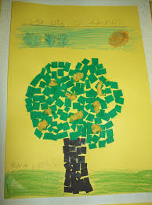 | *** Maternal II- A  *Vídeo: Gato (Vamos Cantar Juntos) Nossa vida com Alice  You Tube: o link será postado no grupo.  *Atividade prática:  Após assistir ao vídeo, falando pausadamente a palavra GATO, brincar de contar histórias sobre gatos. Recontar histórias diversas, falando pausadamente.  A atividade é para trabalhar a fala, de forma divertida e criativa. | *** Maternal II- A  *Vídeo: Vaca / Nossa vida com Alice  You tube: o link será postado no grupo.  *Atividade prática:  Assistir ao vídeo, falando pausadamente a palavra VACA. Fazer um lindo desenho e colorir em seguida, falando pausadamente as cores e as palavras. | *** Maternal II-  *Vídeo: Desafio com a toalha/ Aula Criativa- Educação Infantil  You tube: o link será postado no grupo.  *Atividade prática:  Após assistir ao vídeo, repetir a brincadeira com seu pequeno, podendo utilizar outro objeto no lugar da bexiga, pode ser um brinquedo. Utilizar a toalha, mantendo a coordenação e o equilíbrio.  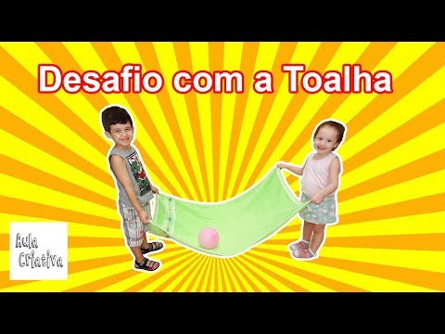 | *** Maternal II- A  *Vídeo: Musicalização- Paisagens sonoras sobre obras de Tarsila do Amaral – uma viagem sonora  * You tube: o link será postado no grupo.  *Atividade prática:  Pausar o vídeo em cada quadro, explicando o som  que está ouvindo, falando o que ele significa.  Após avaliar cada imagem com o som, assistir novamente ao vídeo, destacando tudo o que foi aprendido.  